1-ое терапевтическое отделение
График работы отделения:
четные числа - с 15:00 до 21:00
нечетные числа - с 8:00 до 14:00
суббота - с 9:00 до 18:00

Куглеева Ирина Викторовна
Профиль:
Заведующий отделением
Режим работы:
четн. с 14:00 до 21:00
нечетн. с 8:00 до 15:30
Подробнее
- 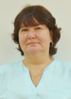

Вольных Наталья Георгиевна
Профиль:
Врач-стоматолог-терапевт
Режим работы:
четн. с 15:00 до 21:00
нечетн. с 8:00 до 14:30
Подробнее

Воскресенская Лидия Борисовна
Профиль:
Врач-стоматолог-терапевт
Режим работы:
четн. с 15:00 до 21:00
нечетн. с 8:00 до 14:30
Подробнее

Морозова Марина Львовна
Профиль:
Врач-стоматолог-терапевт
Режим работы:
четн. с 15:00 до 21:00
Подробнее

Тимофеева Мария Валерьевна
Профиль:
Врач-стоматолог-терапевт
Режим работы:
отпуск
Подробнее

Сигатулина Дина Маратовна
Профиль:
Врач-стоматолог-терапевт
Режим работы:
нечетн. с 9:00 до 14:30
Подробнее
- 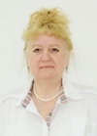

Софронова Нина Степанова
Профиль:
Врач-стоматолог-терапевт
Режим работы:
четн. с 15:00 до 21:00
нечетн. с 8:00 до 14:30
Подробнее
- 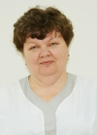

Томилова Татьяна Васильевна
Профиль:
Врач-стоматолог-терапевт
Режим работы:
четн. с 15:00 до 21:00
нечетн. с 8:00 до 14:30
Подробнее
- 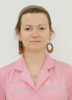

Алкаева Ирина Владимировна
Профиль:
Врач-стоматолог-терапевт
Режим работы:
четн. с 15:00 до 21:00
нечетн. с 8:00 до 14:30
Подробнее
- 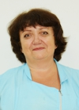

Фролова Наталья Александровна
Профиль:
Врач-стоматолог-терапевт
Режим работы:
четн. с 15:00 до 21:00
нечетн. с 8:00 до 14:30
Подробнее
- 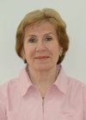

Кожуховская Антонина Викторовна
Профиль:
Врач-стоматолог-терапевт
Режим работы:
четн. с 15:00 до 21:00
нечетн. с 8:00 до 14:30
кроме пятницы
Подробнее
- 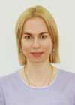

Ухлина Анна Александровна
Профиль:
Врач-стоматолог-терапевт
Режим работы:
четн. с 15:00 до 21:00
нечетн. с 8:00 до 14:30
Подробнее

Марченко Анна Владимировна
Профиль:
Врач-стоматолог-терапевт
Режим работы:
четн. с 15:00 до 21:00
нечетн. с 9:00 до 14:30
кроме пятницы
Подробнее

Щербакова Татьяна Владимировна
Профиль:
Врач-стоматолог-терапевт
Режим работы:
четн. с 15:00 до 21:00
нечетн. с 8:00 до 14:30
Подробнее

Никитина Ольга Сергеевна
Профиль:
Врач-стоматолог-терапевт
Режим работы:
четн. с 15:00 до 21:00
нечетн. с 8:00 до 14:30
Подробнее
- 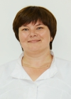

Эктова Алена Николаевна
Профиль:
Врач-стоматолог-терапевт
Режим работы:
отпуск
Подробнее
- 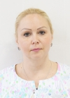

Гречишникова Светлана Владимирвона
Профиль:
Врач-стоматолог-терапевт
Режим работы:
четн. с 15:00 до 21:00
нечетн. с 8:00 до 14:30
Подробнее

Старковский Константин Игоревич
Профиль:
Врач-стоматолог-терапевт
Режим работы:
четн. с 15:00 до 21:00
нечетн. с 8:00 до 14:30

